***Obec Mi č o v i c e***

Mičovice č.p.23 383 01 Prachatice email: obec @micovice.cz tel.388321329

IČO:00583090

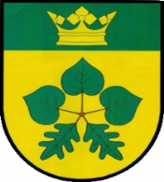

Projekt – Rekonstrukce KD Jáma je podpořena v rámci Programu KIF, z rozpočtu Jihočeského kraje

